**Prise en main de Visual Studio**

1. **Présentation**

Visual Studio est un environnement de développement permettant de développer des logiciels, sites web et applications mobiles.

Il supporte plusieurs langages de programmation tels que c#, python, c++, javascript, etc.

1. **Développement d’applications de bureau**

Microsoft dispose de différentes plateformes pour le développement d’application de bureau.

On compte :

* **Windows Forms**

Outil le plus ancien, relativement limité

* **WPF (Windows Presentation Foundation)**

Permet de concevoir des logiciels de bureau uniquement

* **WinUI**

Permet de créer des interfaces utilisateur modernes compatibles avec les ordinateurs, tablettes et objets connectés

* **MAUI**

Permet de concevoir des logiciels, mais aussi des applications mobiles pour Android et IOS et les ordinateurs mac.

Dans notre cours, nous allons développer des applications de bureau avec WinUI

1. **Installation de Visual Studio 2022**

Vous pouvez vous rendre sur le site de Microsoft pour télécharger la version communautaire de Visual Studio.

<https://visualstudio.microsoft.com/fr/downloads/>

Une fois le l’installation lancée, vous devez cocher les éléments suivants :

Dans « **Charges de travail** »

* Développement .Net Desktop

Dans les détails de l’installation

* Modèles C# de SDK d’application Windows

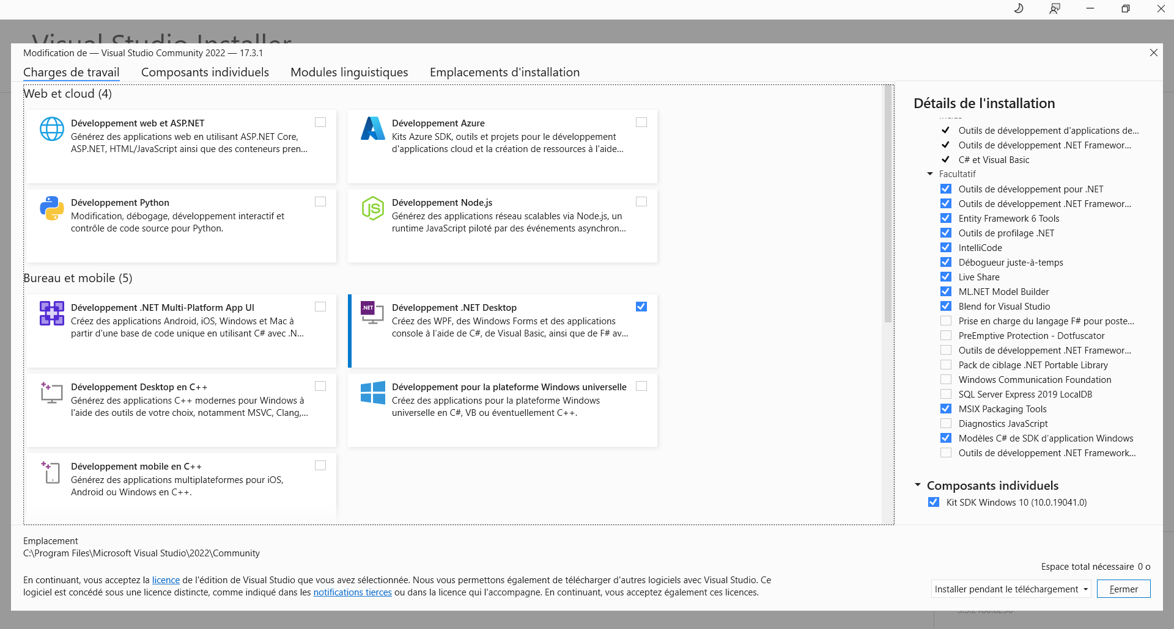

Dans « **Composants individuels** »

* S’assurer qu’au moins Kit SDK Windows 10 (10.0.19041.0) est coché
* 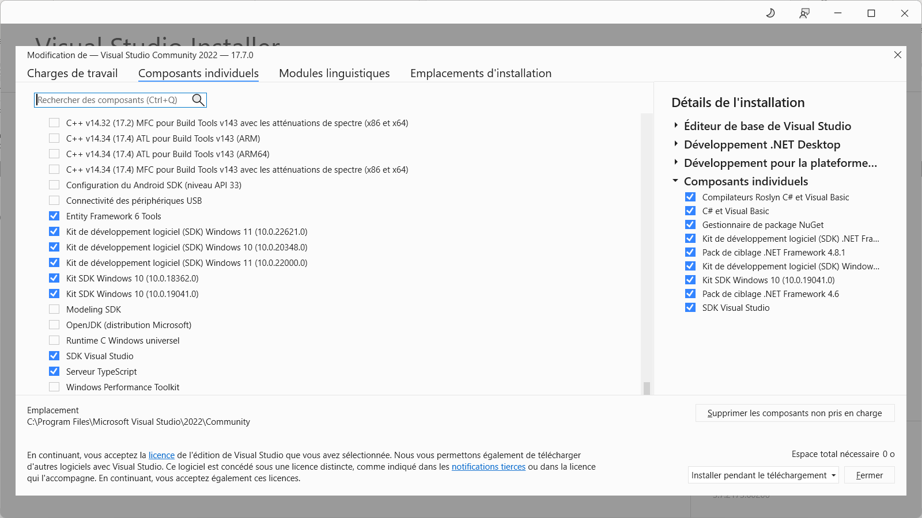Cocher les kits pour Windows 11

1. **Lancer un nouveau projet**
2. **Créer un projet**

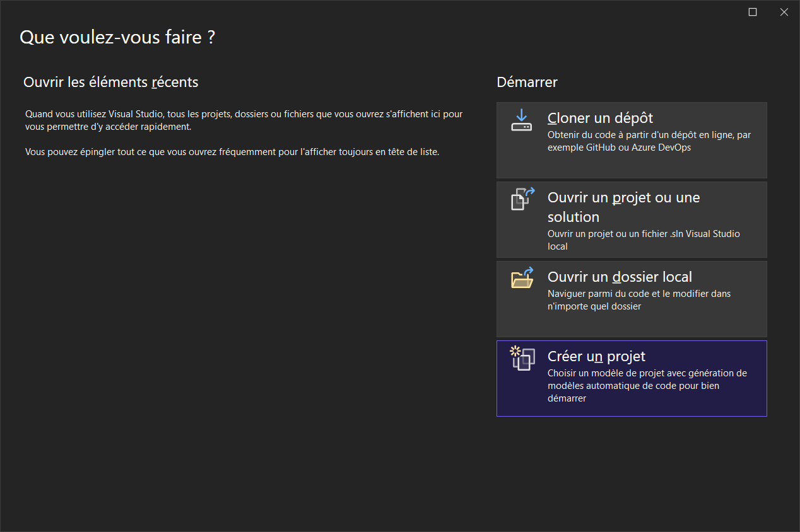

On peut choisir le langage de programmation que l’on souhaite utiliser. Tous les projets compatibles seront alors affichés.

On peut faire de même pour les plateformes et les types de projet.

1. **Créer un projet « Console »**

Pour créer un projet Console, on va choisir le langage C# et le type de projet et on choisir la première option.

On indique ensuite le nom du projet et son emplacement.

Enfin on choisit la version de .NET que l’on veut (8.0) et in clique sur « Créer »

1. **Créer un projet WinUI**

Pour la création d’un projet WinUI, il faudra choisir dans les types de projet « WinUI », puis prendre l’option « Application vide ».

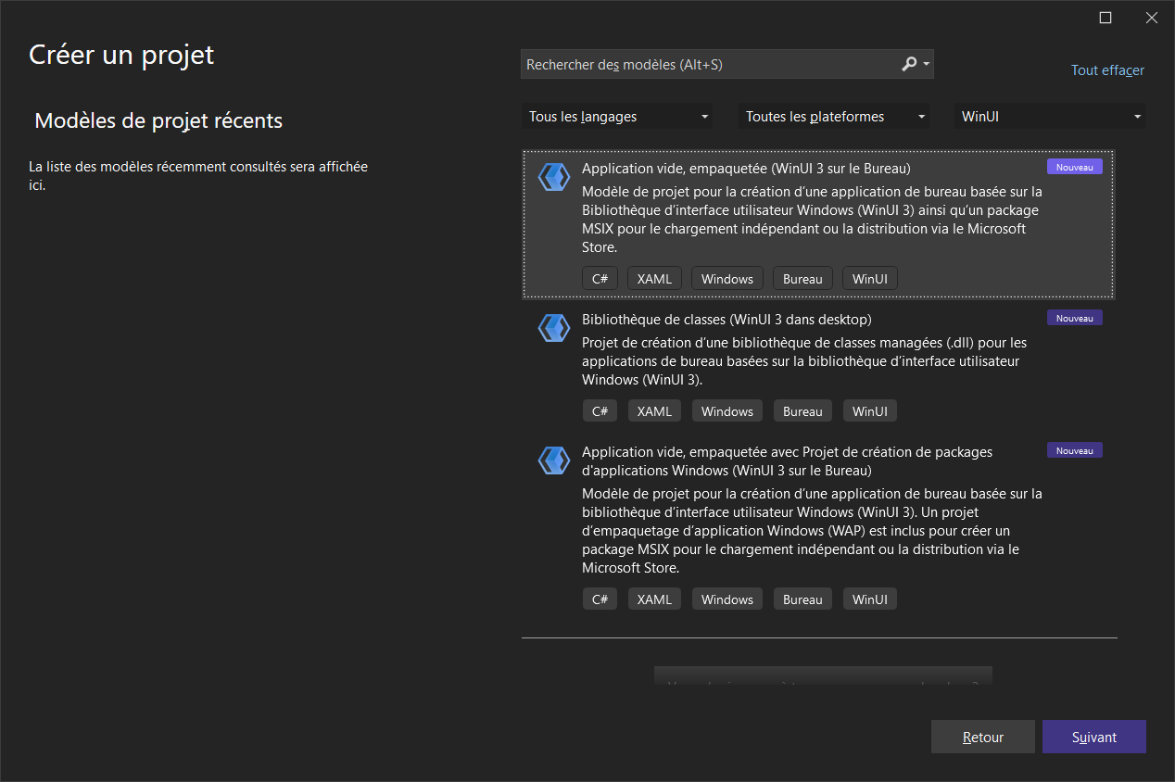

Il faut ensuite indiquer le nom de l’application ainsi que l’emplacement du projet.

La solution est le conteneur du projet. On pourra y ajouter d’autres projets éventuels.

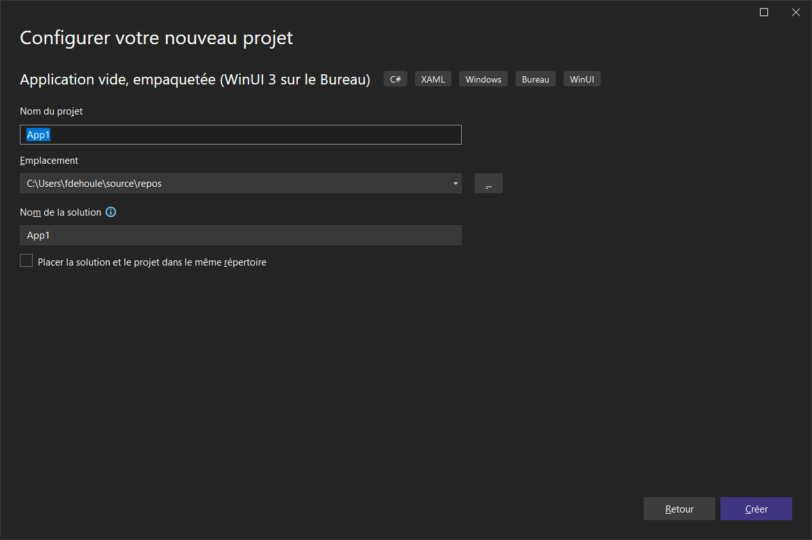

1. **Fenêtre du projet**

Dans la partie à droite se trouve l’explorateur de solutions. S’il n’est pas visible, aller dans « Affichage » et choisir « Explorateur de solution ».

C’est là que se trouveront les fichiers de votre projet.

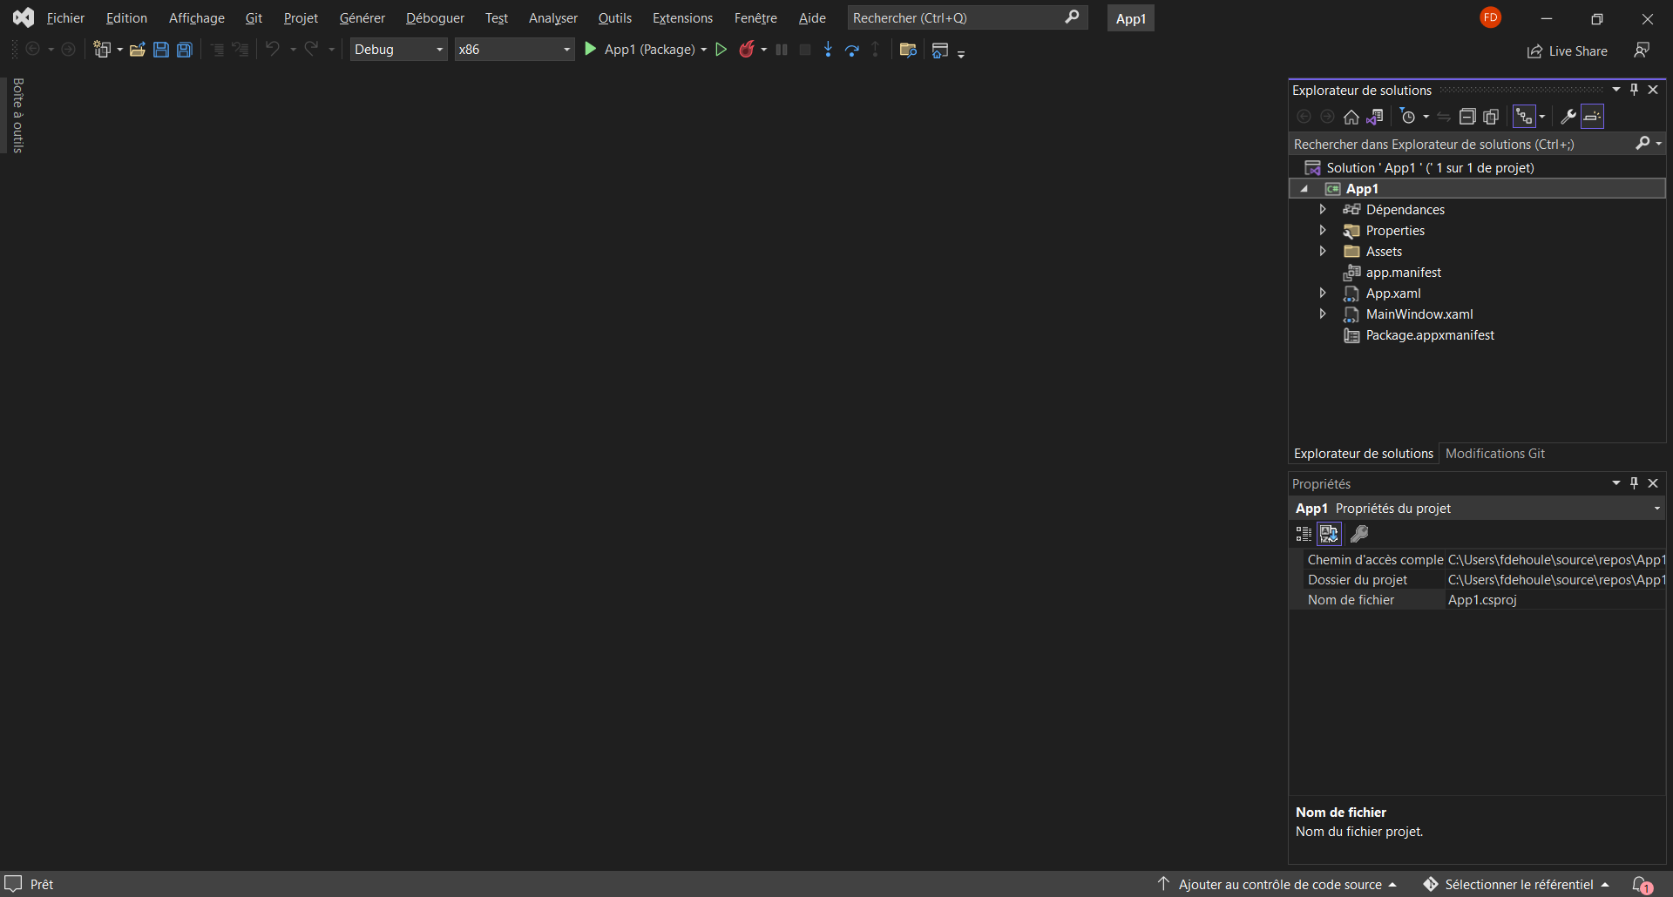

1. **Ouvrir un projet**
2. **Au démarrage de Visual Studio**

Lorsqu’on démarre Visual Studio, on pourra voir dans la fenêtre tous les projets qui ont été récemment créés.

On clique sur celui que l’on veut pour le démarrer.

1. **Dans l’explorateur Windows**

Dans le dossier du projet que vous avez créé, se trouve le fichier de la solution (fichier .sln).

Vous pouvez faire un double clic sur ce fichier pour le lancer.

Vous pouvez toutefois retrouver ce fichier en passant par le menu « **Fichier -> Ouvrir un projet** ».

